Pozdravljeni, pevCI IN PEVKE!

Najprej prisluhni pesmi tri planike, NATO JO ZAPOJ.

KLIKNI NA SPODNJO POVEZAVO:
https://www.youtube.com/watch?v=0OTC0v0-OII
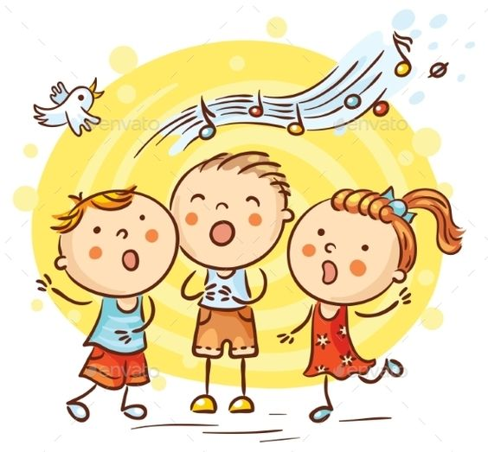

PREBERI BESEDILO NOVE PESMI ŠTAMPILJKA IN JO POSLUŠAJ.

KLIKNI NA SPODNJO POVEZAVO:
https://video.arnes.si/watch/429tqqv5h2py
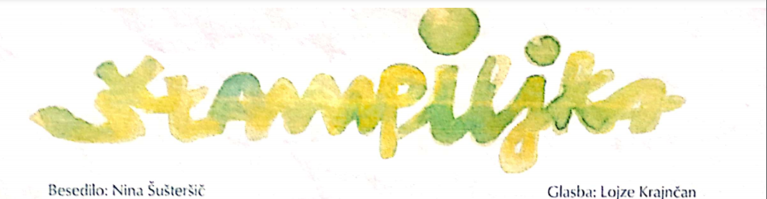
POSKOČNA ŠTAMPILJKA JE UDARILA POLKO,  NA MIZI POD SABO JE VSE POŠTEMPLJALA.  Refren zapoj dvakrat:  ZVEZKE IN KNJIGE IN DRUGE PAPIRJE IN  JE NORELA TJA DO VEČERJE. | KO LAČNA IN ŽEJNA SE JE UMIRILA,  V ŠKATLICO SVOJO TRUDNA ZVRNILA,  JE REKLA: »SUHA SEM, NEKAJ BI PILA!«  IN DAHNILA: »PROSIM, MALO ČRNILA!«  Refren zapoj dvakrat: ZVEZKE IN KNJIGE …

PONOVI ŠE VSE PESMI O JABLANI.

VELIKO PEVSKIH UŽITKOV ŽELIVA UČITELJICI VLASTA IN JELKA.

